Цель: систематизировать представления детей о характерных признаках зимы, формировать представления, происходящих со снегом в конце зимы.
Ход наблюдения:
Вос - ль: Кто поляны белит белым,
И на стенах пишет мелом,
Шьет пуховые перины,
Разукрасил все витрины?
Дети: Зима.
Вос - ль: Что вы можете рассказать о зиме?
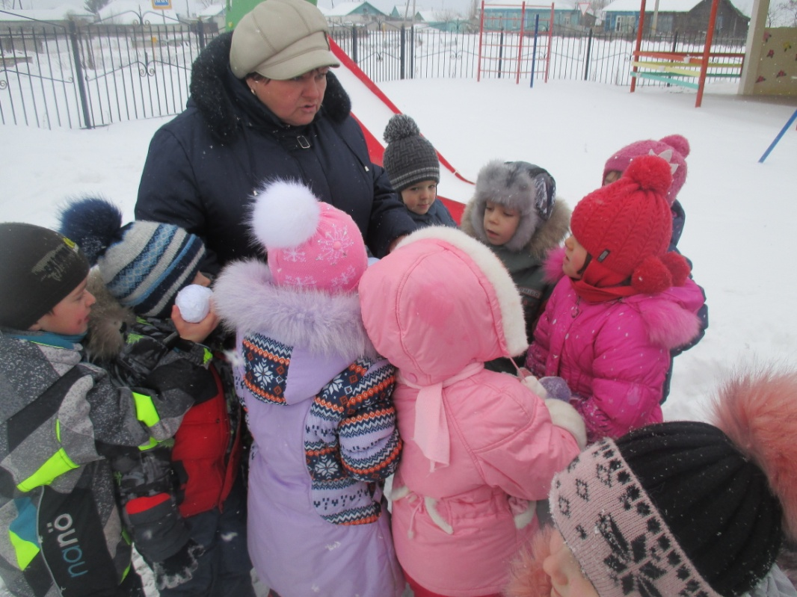
Дети: Зима холодная, морозная, длинная, вьюжная.
Вос - ль: Назовите зимние месяцы.
Дети: Декабрь, январь, февраль.
Вос - ль: Какой сейчас месяц? Правильно, последний месяц зимы февраль. Назовите главную примету зимы.
Дети: Много снега.
Вос - ль: Правильно, зимой много снега. А снег всегда бывает одинаковый?
Дети: Нет, не всегда.
Вос - ль: Правильно, свойства снега зависят от погоды, в теплую погоду или оттепель снег
липкий, из него можно лепить, в холодную - сыпучий, лепить нельзя.
Вос - ль: Назовите, какой бывает снег зимой?
Дид. игра: ”Кто больше?” (белый , пушистый , серебристый, воздушный , искристый , холодный, легкий, красивый, липкий, скрипучий, мокрый, рассыпчатый, блестящий, мягкий, чистый, мохнатый. )
Вос - ль: Какие вы знаете пословицы о зиме, расскажите.
Дети: ”Много снега - много хлеба. ”( И др. )
Пальчиковая гимнастика “Снежок”
Раз, два, три, четыре
Мы с тобой снежок лепили.
Круглый, крепкий, очень гладкий
И совсем - совсем не сладкий.
Раз – подбросим.
Два - поймаем.
Три – уроним.
И… сломаем.
Исследовательская деятельность:
Вос - ль: Дети, давайте измерим глубину снега на открытых и защищенных участках нашей площадки.
Вос - ль: Почему около заборов и кустарников снег лежит более толстым слоем , чем на открытом месте?
Дети: Потому что здесь он не разносится ветром.
- А кто сейчас нам расскажет стихотворения про снег?
Чтение стихов.
- Как вы думаете, ребята, что можно сделать из снега? (Перечисляют).
- Вот сколько снега подарила нам зима.
- А скажите мне, кому нравится зима и за что, а кому не нравится и за что?
- А кто из вас помнит какой праздник бывает зимой? (Новый год).
-Кто к нам в гости приходил?
- Ой, что я нашла, посмотрите, что это?
(На снегу воспитатель находит ёлочную игрушку).
- Как вы думаете, кто бы мог её здесь потерять или оставить?
(Делается предположение, что её потеряла ёлочка).
- Правильно, ёлочка. А какая бывает ёлочка? Ну где же она? Посмотрите кругом, вы её не видите, надо ёлочку поискать. Кто может предложить план, как искать ёлочку?
(Предлагается искать ёлочку по следам, там, где была найдена новогодняя игрушка).
- Чтобы её найти, добраться до нее и подскользнуться нам нужно расчистить снег, посыпать дорожки песком.
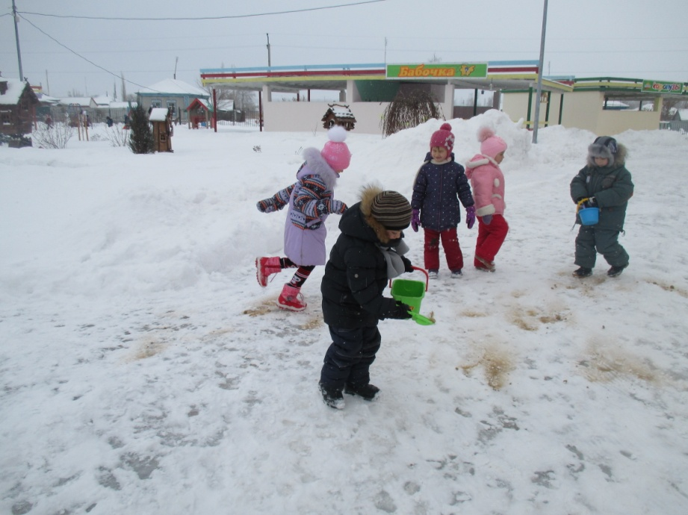
Тихо, тихо снег идёт
Белый снег, мохнатый,
Мы расчистим этот снег
Во дворе… лопатой.
(Дети берут лопатки и расчищают снег, посыпают дорожки песком , по пути находят ещё и письмо).
- Посмотрите, письмо! Это письмо для ребят. (Воспитатель читает письмо).
Я прихожу с подарками,
Блещу огнями яркими.
Зелёная, нарядная,
На Новый год – я главная!
- Значит ёлочка где то рядом. (Обратить внимание на хвоинки, которые лежат дорожкой и ведут прямо к ёлочке).
- Пойдёмте по этим следам, как настоящие следопыты. (Дети находят ёлочку).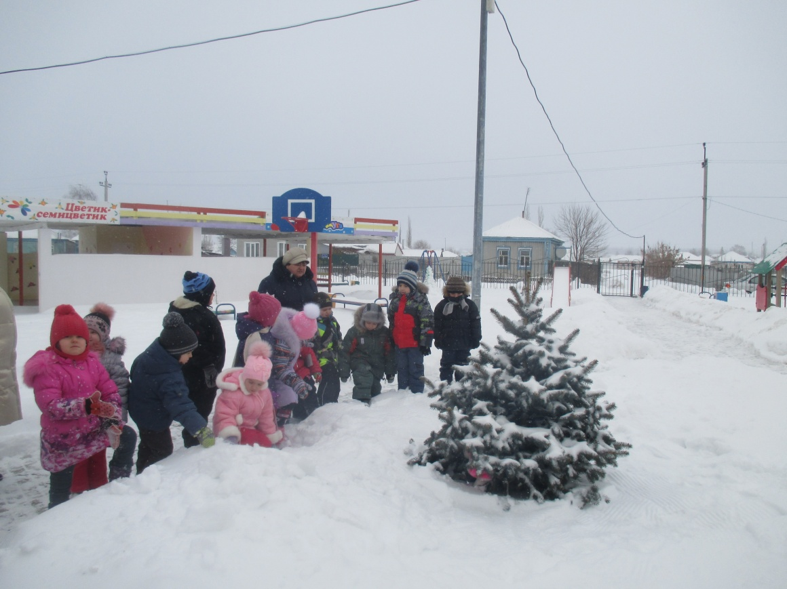
Вот так чудо, вот так диво,
Наша елочка красива.
Дети рассматривают ёлочку.
- Посмотрите, какие у ёлочки веточки. Её веточки называются – лапами.Они густые и зелёные. А иголочки у ёлочки колючие. Эти иголки как называют (дети- хвоей)
- Ребята, давайте порадуем нашу ёлочку хороводом (Хоровод вокруг елки)
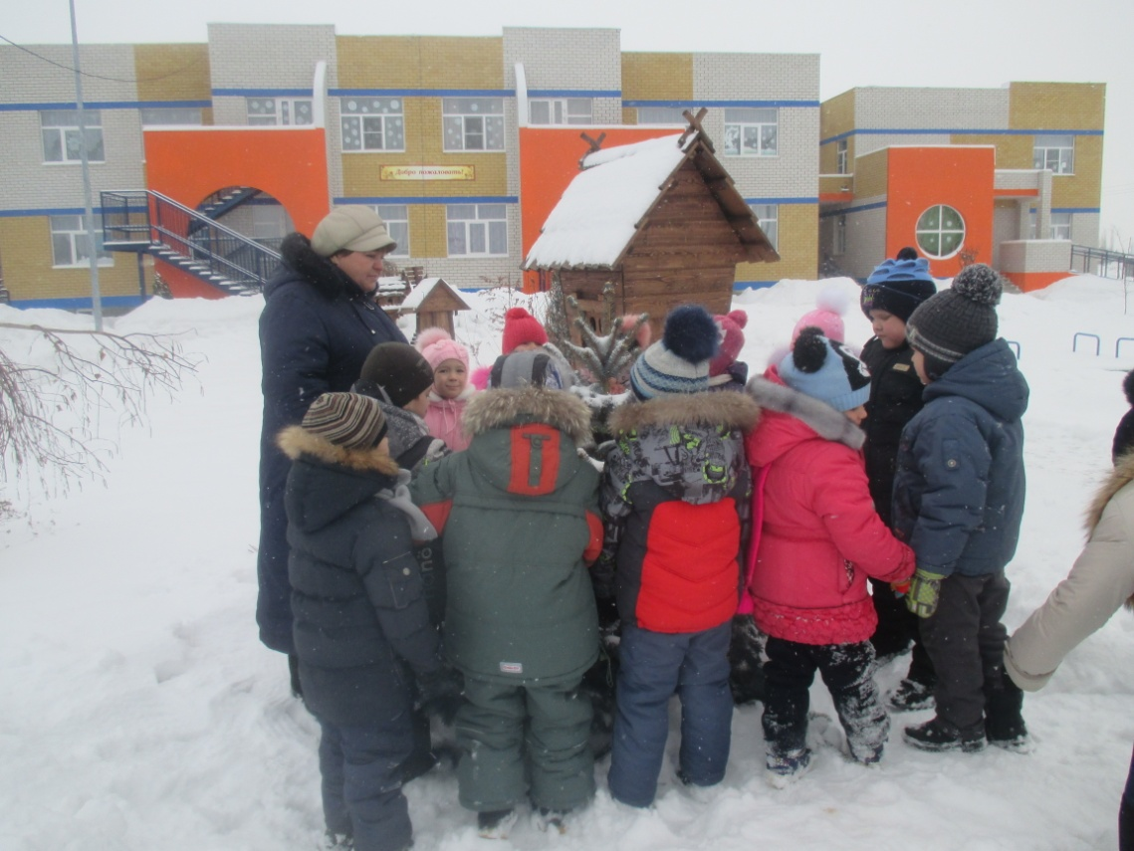
А теперь поиграем , чтобы согреться. 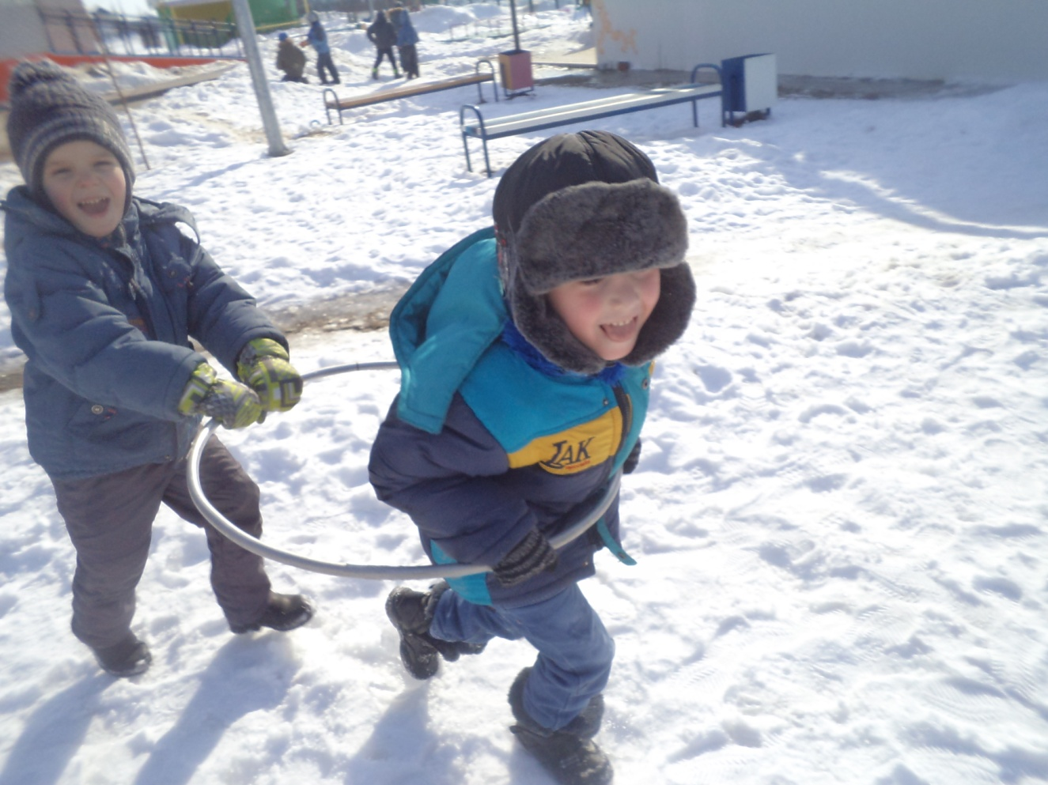

П/и: “ Прокати “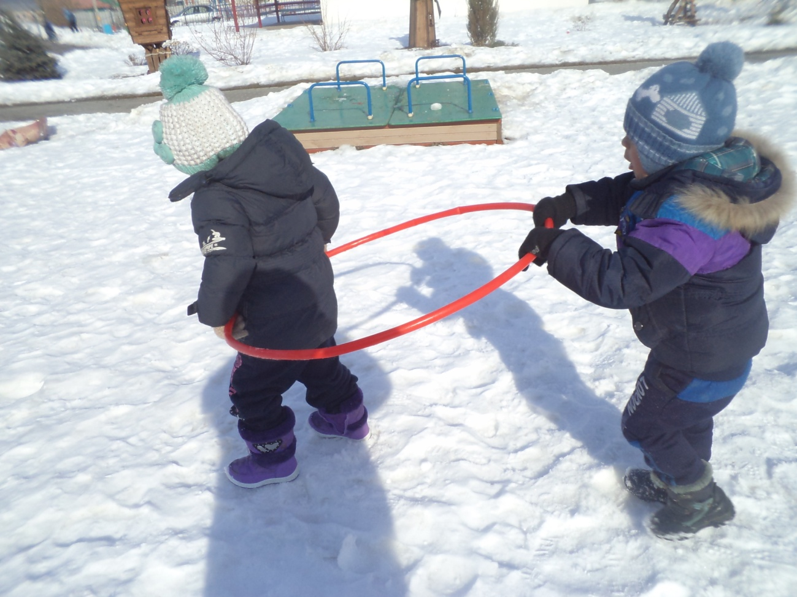
Цель: Развивать слух, силу, подвижность. Способствовать умению общаться.
П/и: “ Загони льдинку “
Индивидуальная работа. Развитие движений.
Самостоятельная игровая деятельность. Составление узоров из льдинок.
В завершении подводится итог прогулки.
- Ребята, скажите, какие загадки мы отгадывали?
- В какую игру вам понравилось играть?
- Что мы искали на прогулке?
- Как называются ветки ёлочки? Иголки ёлочки?
Далее проводятся подвижные игры по желанию детей или дети играют самостоятельно.

